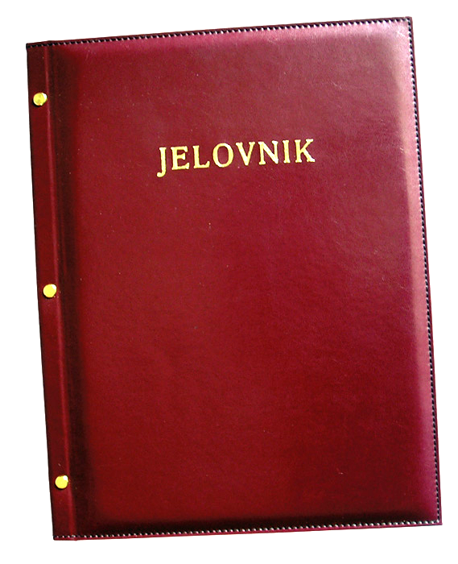

JELOVNIK ZA SVIBANJ 2020.

Ponedjeljak, 25.5. | Burek sa sirom
Utorak, 26.5. | Pohani pileći file, kruh, zelena salata
Srijeda, 27.5. | Svinjetina na saft, tjestenina
Četvrtak, 28.5. | Hrenovka, majoneza, kruh
Petak, 29.5. | Kornfleks, mlijeko, voće

DOBAR TEK!
